

PROYECTO FINAL



REQUERIMIENTOS:

* Procesador Pentium o superior
* Mínimo 2GB de ram
* Windows XP o superior, Linux o MacOs
* Resolución gráfica mínima 800\*600
* Java: 17 o superior

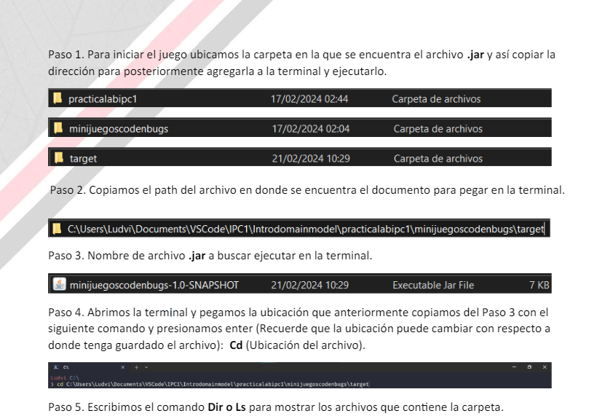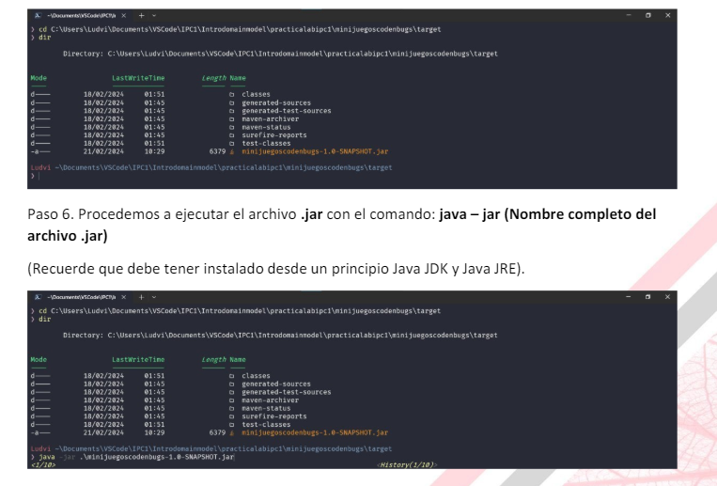

(Recuerde que debe tener instalado desde un prinicpio Java JRE).



El menú inicial tiene la siguiente apariencia

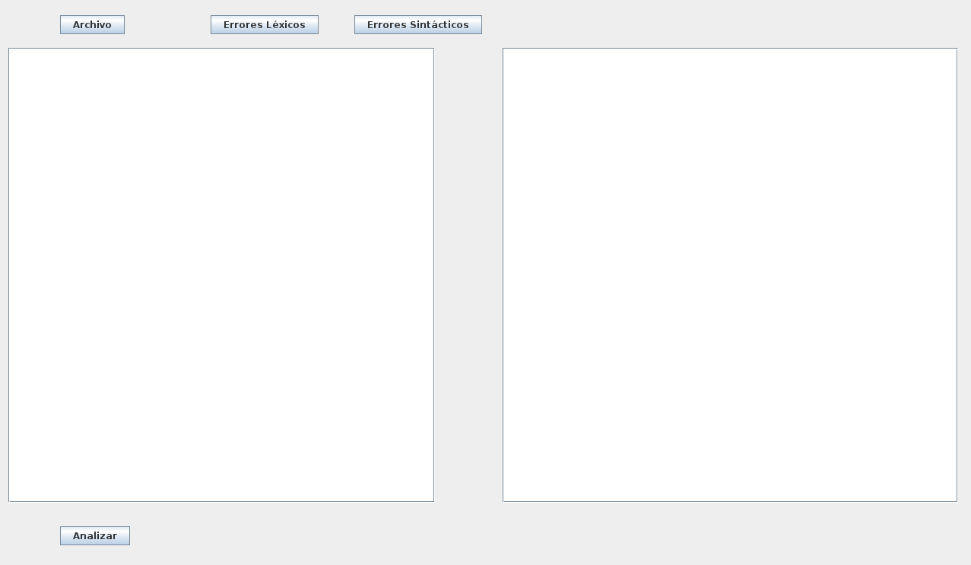

El recuadro superior izquierdo es el lugar en donde ingresaremos el código que analizaremos. El superior derecho es en donde aparecerá el código con colores.

Una vez hayamos ingresado el código a procesar presionaremos el botón:



Esto analizará el texto y le agregará el color correspondiente en el recuadro de la derecha

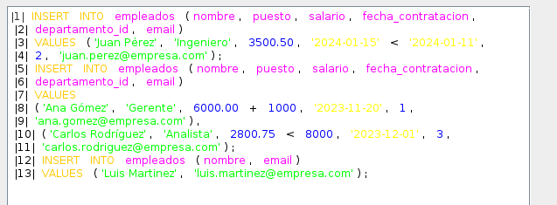

En la parte superior tendremos lo siguiente botones



El primer botón nos permite el contenido de un archivo

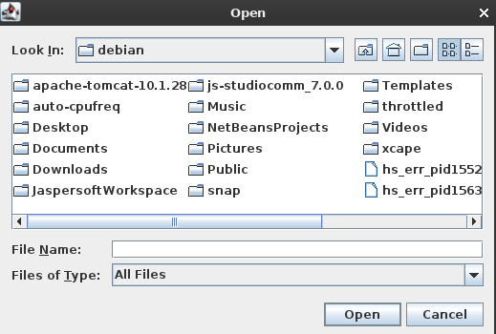

El segundo botón nos permite generar un gráfico con GraphViz con el siguiente formato

o

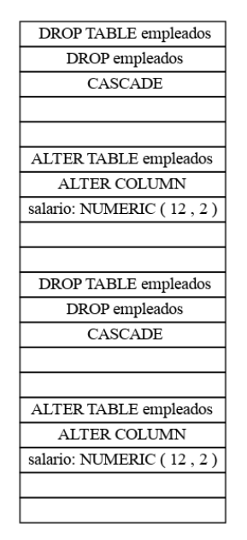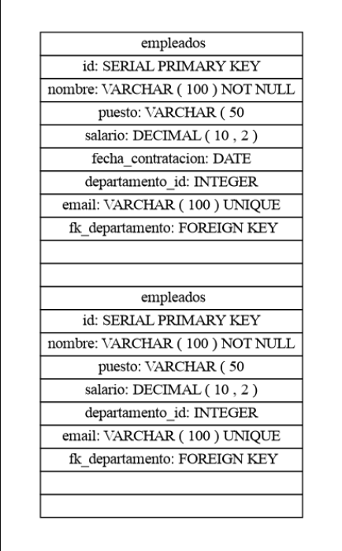

El 3er y 4to botón nos muestran los elementos errore lexicos y sintácticos con el siguiente formato:

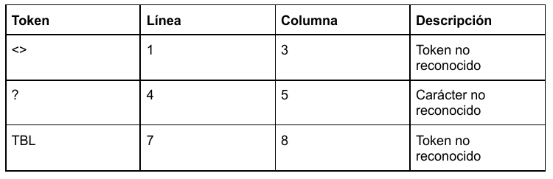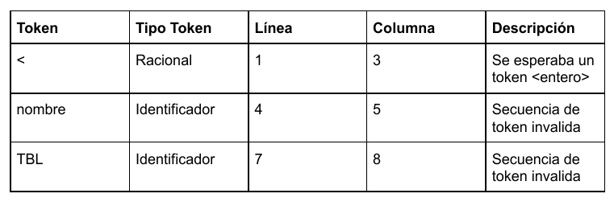

El último botón nos muestra otros reportes de la siguiente manera

